Webshop WPF alkalmazás
Csapattagok: Horvát Evelin, Szabó Boglárka Regina, Palotai Tamás
Projekt ismertető: Webshop témájú WPF alkalmazás sql serverrel.

1. lépés : Adatbázis létrehozás:
- Feltelepítettem ezeket: MS SQL Server Express-t és SQL Server Management Studio 22-t (SSMS)
- Létrehoztam a kapcsolatot és utána Database mappára jobb klikk és New Database-re kattintva készült el az adatbázis ami Webshop_wpf névre hallgat.
- Ezután 4 darab táblát hoztam létre amik: Rendelesek, RendeltTermekek, Termek, Vasarlok nevűek. Alábbi kódokat képeken látható.

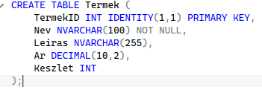

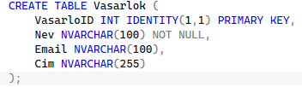

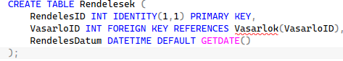

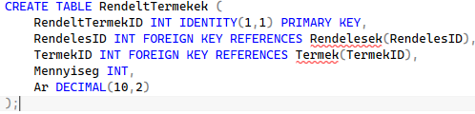
- Ezekhez készítettem rekordokat(adatokat) hogy ne üresek legyenek.

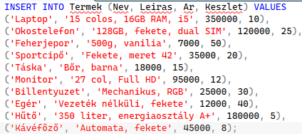

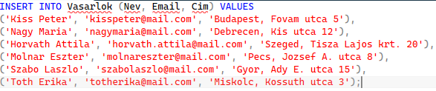

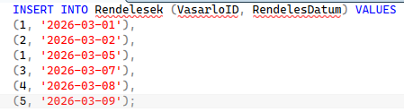

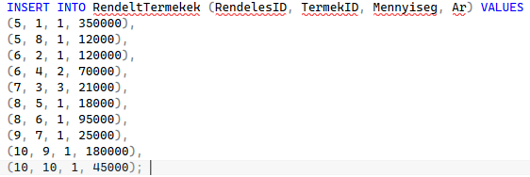

2. lépés: Összekötés WPF alkalmazással:
- Megnyitottam a Visual Studio 2026-ot és új projektet hoztam létre Webshop_wpf_projekt néven.
- Egy darab nugget csomagot felraktam hogy összetudjam kapcsolni az adatbázissal.

- MainWindowra rákattintottam kétszer és előjött a .cs része és elsőnek írtam teszt kódot hogy rátud-e csatlakozni az adatbázisra.
- Utána még a MainWindow.xamlban raktam ki DataGrid-et és ahhoz is írtam kódot.
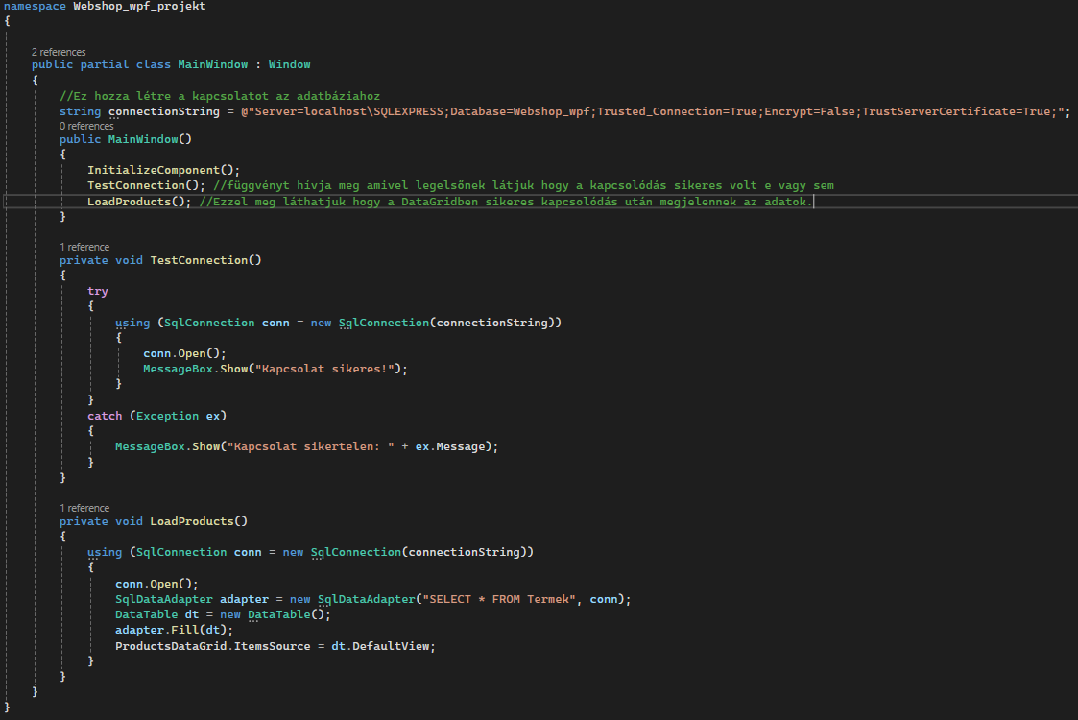

XAML részben lévő kód:
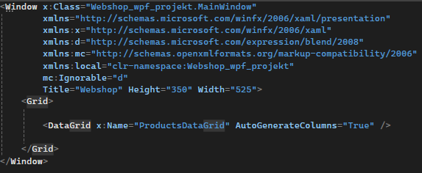
- Tesztelés F5 billentyű lenyomás után így történik ha minden sikeres.
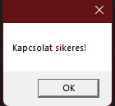

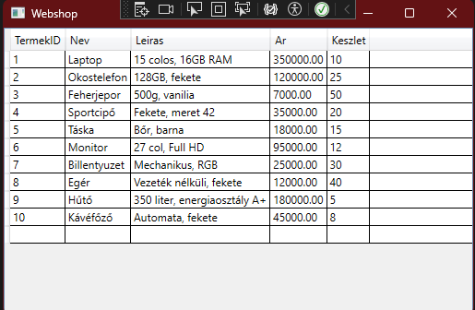
- Eddig müködik minden úgy ahogy kell.

